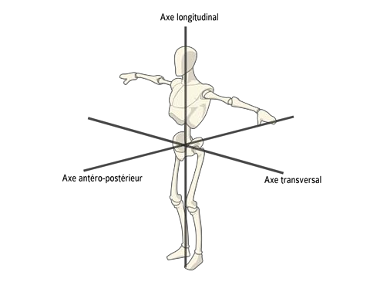
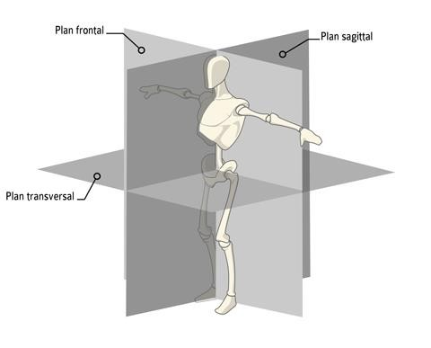
Rappels basiques :
Axes et plans de référence:
Orientation dans l'espace :
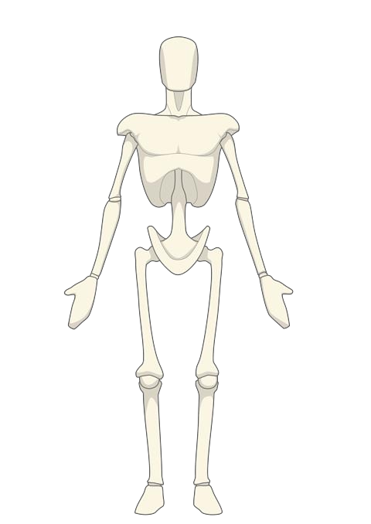
Position anatomique de référence
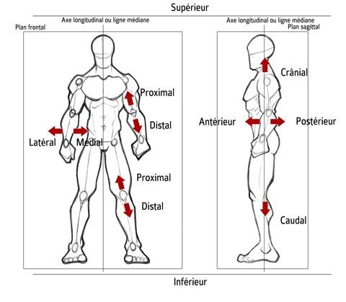
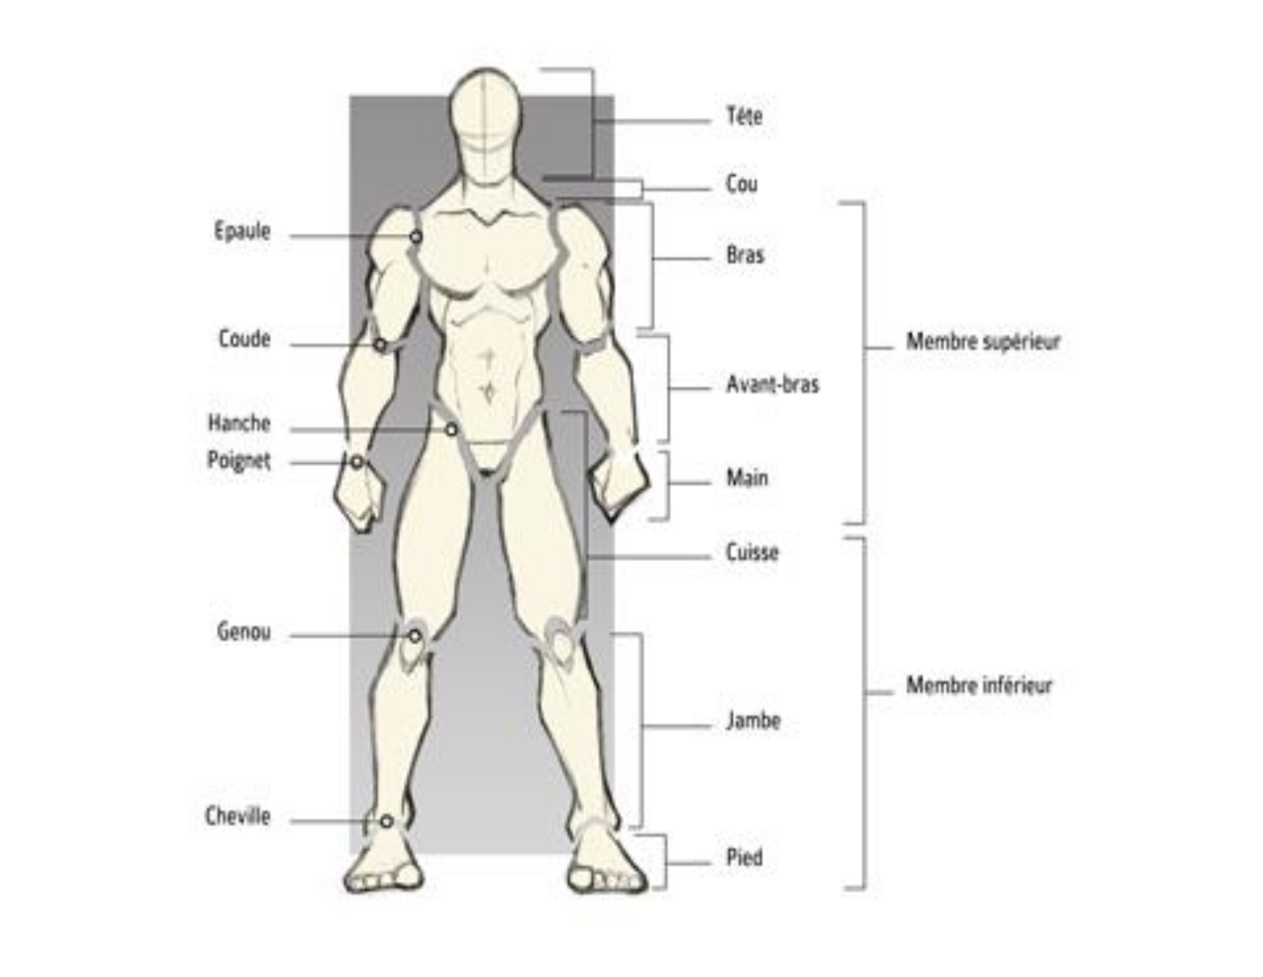
Références anatomiques corporelles :

Segments corporels et articulations

Mouvements articulaires :
1. Flexion / Extension
La flexion est un mouvement qui diminue l'angle au niveau de l’articulation en mouvement en rapprochant les uns des autres les segments d'un membre. Tandis que l'extension augmente l'angle au niveau de l'articulation en mouvement en alignant les segments d'un membre. De nombreux types d’articulations synoviales sont capables de flexion et d'extension. Cela comprend l'articulation de l'épaule, de la hanche, du coude, du poignet et du genou.
Attention cependant aux dénominations des mouvements articulaires de l'épaule et de la cheville. En effet, la flexion de l'épaule est souvent appelée antépulsion, et l'extension de l'épaule appelée rétropulsion. La flexion du pied sur la jambe (i.e., lorsque vous pointez les orteils vers le haut) est appelée
dorsiflexion. Mais l'extension de la cheville (i.e., lorsque vous tendez le pied pour l'aligner avec la jambe) est appelée flexion plantaire.
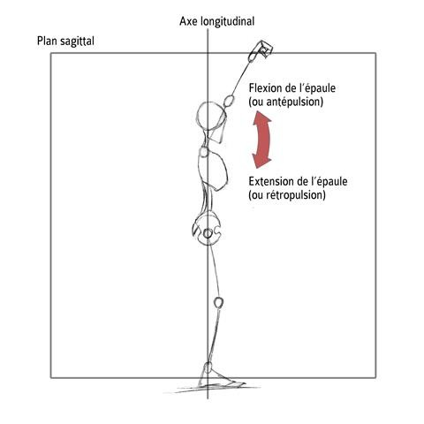
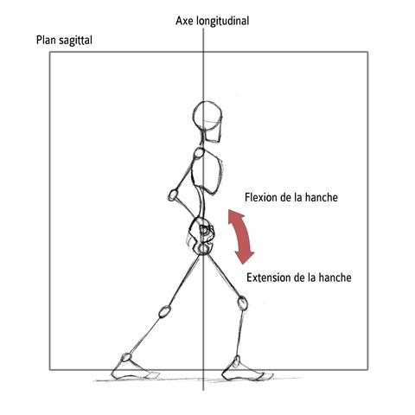
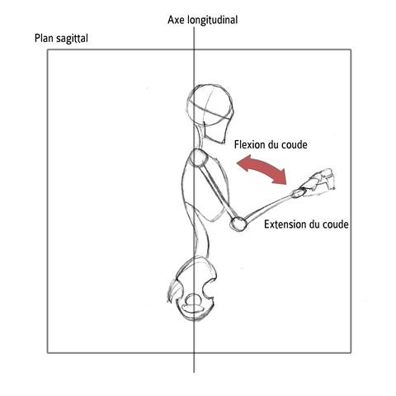

2. Abduction / Adduction
Si on observe dans le plan frontal, le corps humain en position anatomique de référence, l'abduction correspond à une rotation latérale d'un segment corporel qui s'éloigne du corps. A l'inverse, l'adduction correspond à une rotation latérale qui rapproche le segment corporel du corps. La Figure suivante illustre ce mouvement articulaire au niveau de l'épaule et de la hanche.
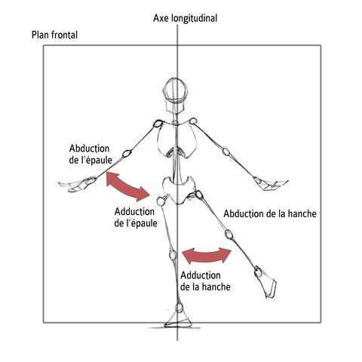
3. Rotation externe / interne
La rotation est un mouvement d’un os autour de son axe longitudinal et s'effectue dans le plan transversal. Lorsque la face antérieure de l'os tourne et s'éloigne de la ligne médiane du corps, on parle de rotation externe. À l'inverse, lorsque la face antérieure de l'os tourne et se rapproche de la ligne médiane, c'est la rotation interne. Les articulations qui permettent les rotations externe et interne comprennent, entres autres, l'épaule et la hanche.

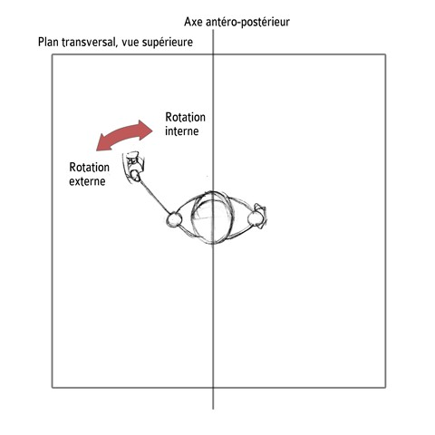
4. Pronation / Supination
Au niveau de l'avant-bras, la supination et la pronation désignent la position relative du radius et de l'ulna (les deux os de l'avant-bras). En supination, position anatomique de référence, le radius est latéral par rapport à l'ulna, et la paume de la main est orientée vers l'avant. En pronation, le radius passe en avant de l'ulna, et la main effectue une rotation interne, pour finalement que la paume soit orientée vers l'arrière.
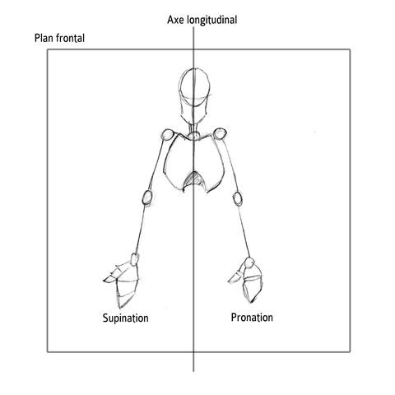
5. Valgus / Varus
Varus et valgus caractérisent l'éloignement ou le rapprochement de la partie distale d'un segment par rapport à l'axe longitudinal du corps. Dans le cas du genou, le varus correspond à une rotation externe du fémur, ce qui éloigne latéralement l'articulation du genou se traduisant visuellement par des jambes arquées. A l'opposé, le valgus est une rotation interne du fémur qui rapproche le genou de l'axe longitudinal, avec pour résultat des genoux dits "cagneux" ou "en X".
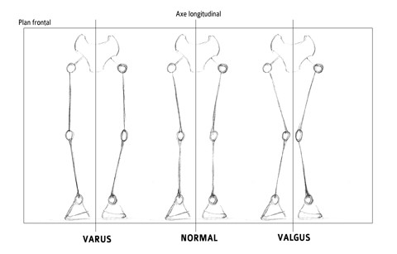
6. Inversion / Eversion
Ces deux termes sont spécifiques à l'articulation de la cheville. L'éversion correspond à une rotation externe latérale. Dans le cas de l'os du talon (le calcaneum), la plante de pied est orientée latéralement. À l'inverse, l'inversion est une rotation interne médiale. La plante de pied est orientée médialement.
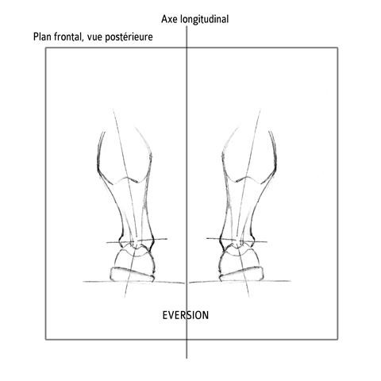
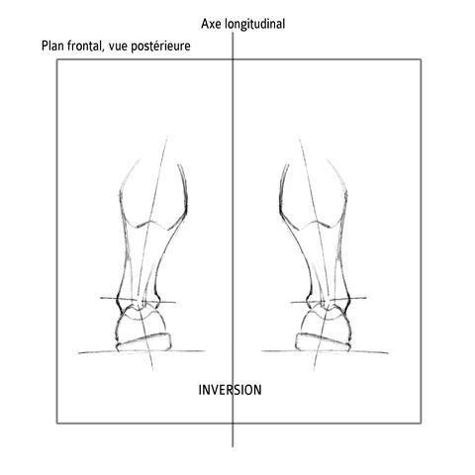
Vous avez sûrement remarqué que pour choisir une chaussure de sport, il est de plus en plus courant de parler de pieds "pronateurs", "supinateurs" ou "universel". Dans ce cas, la pronation correspond à une éversion du calcaneum, une dorsiflexion de la cheville et une abduction de l'avant du pied. Le déroulé du pied s'effectue principalement sur l'intérieur du pied. Quant à la supination, elle comprend une inversion du calcaneum, une flexion plantaire de la cheville et une adduction de l'avant du pied. Le déroulé du pied s'effectue principalement sur l'extérieur du pied.
7. Circumduction
La circumduction est un mouvement circulaire combinant le mouvement d’abduction, d’adduction, de flexion et d’extension de l’articulation. Par exemple, dessiner un cercle avec le membre supérieur tendu représente une circumduction. On retrouve ce type de mouvement au niveau de l'épaule et de la hanche.
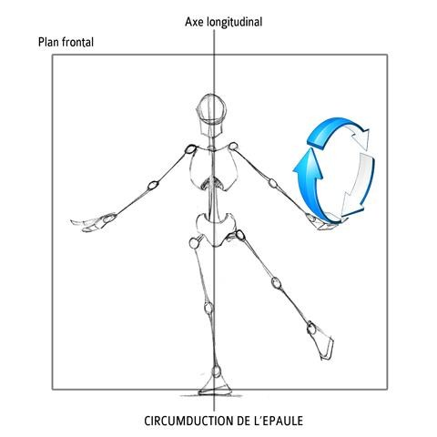
Les coordonnées
Tout au long de ce chapitre, vous venez de comprendre que le geste sportif se réalisait selon des mouvements articulaires précis qui s'effectuaient selon des plans et des axes spécifiques. Or, pour une analyse descriptive du mouvement, il est possible d'être encore plus précis en localisant dans l'espace la position d'un point ou d'un ensemble de point. Ces points peuvent représenter des articulations et des segments.
En biomécanique, la description du mouvement d’un corps peut se faire dans un espace bidimensionnel (i.e., 2D), par exemple, lorsque vous observez une personne marcher dans le plan sagittal. Mais cette étude peut également se faire dans un espace tridimensionnel (i.e., 3D). Dans ce cas, votre champ de vision permet de visualiser plusieurs plans dans l'espace. C'est pourquoi il est nécessaire de définir l’espace dans lequel se produit le mouvement, c'est-à-dire selon quel point de vue vous vous placez pour observer le geste sportif.
1. Coordonnées 2D et 3D
Dans un espace bidimensionnel, c'est-à-dire un plan, se trouvent deux axes perpendiculaires l'un à l'autre : un axe vertical (l'abscisse et un axe horizontal (l'ordonnée). L'intersection de ces deux axes forme l'origine, c'est-à-dire le point
0. Sur ce plan 2D, la position d'un point est décrite par 2 valeurs : une valeur horizontale et une valeur verticale. Ce sont ses coordonnées (Fig. 22).
Un troisième axe, l’axe z est nécessaire pour décrire le mouvement dans un espace tridimensionnel. Cet axe passe par l’origine et est perpendiculaire aux axes X et Y décrits ci-dessus. La Figure 23 montre ce troisième axe et les plans définis par ces trois axes. Dans ce cas, la position d'un point sera décrite par 3 valeurs : une valeur horizontale, une valeur verticale et une valeur de profondeur.
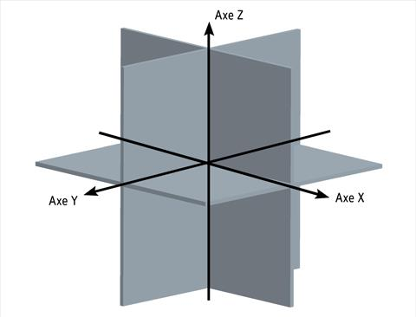
Plans et axes tridimensionnels
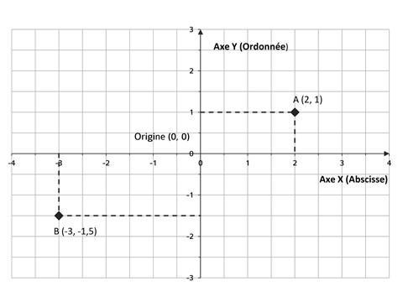
Plans et axes bidimensionnels
Pour l'instant, retenez simplement que ces coordonnées permettent de décrire la position précise d'un point à un temps donné. Le concept simple de coordonnées horizontale et verticale doit être clair car il sera réutilisé de nombreuses fois tout au long de ce cours. Mais ne vous inquiétez pas, nous détaillerons dans d'autres chapitres, l'utilisation de ces coordonnées.
2. Systèmes de coordonnées
Comme nous venons de l'expliquer, l'étude d'un geste dépend du point de vue de l'observateur. Selon sa position, l'analyse du mouvement sera soit bidimensionnelle, soit tridimensionnelle. Vous avez également compris que chaque point dans l'espace observé possède des coordonnées. Cependant, ces coordonnées nécessitent un point d'origine. Il est donc nécessaire de définir un système de coordonnées pour décrire les mouvements observés.

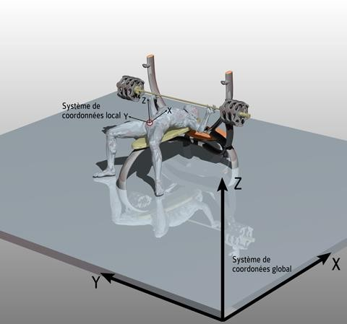

Représentation des systèmes a. Système de coordonnées global
Le système de coordonnées global (également connu sous le nom de référentiel galiléen ou inertiel) est utilisé pour déterminer la position d'un individu par rapport à la pièce où il évolue, par exemple. Cette position permet de décrire toutes les autres positions qui seront observées au cours de l'analyse du mouvement de cet individu.
b. Système de coordonnées local
Quant au système de coordonnées local, il permet de décrire une positon par rapport au corps ou à un segment. Ce système de coordonnes reste fixé au corps ou au segment au cours du mouvement. Son origine est généralement placée au niveau du centre de gravité du corps ou sur le centre de masse du segment.
La Figure avant illustre la relation entre ces deux systèmes de coordonnées lors de l'analyse du mouvement en développé couché. Le système de coordonnées global est immobile, tandis que le système de coordonnées local se déplace avec le corps ou le segment auquel il est attaché.

Le chainon

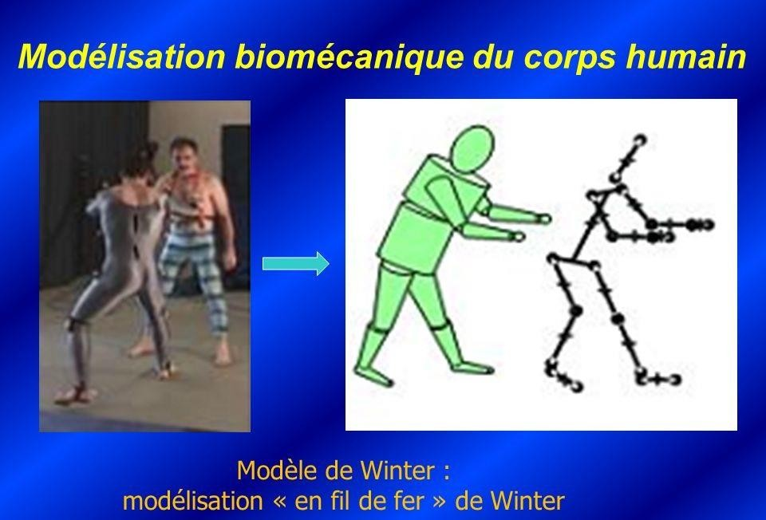

Pour faciliter l’étude du corps en mouvement, on réduit l’appareil squelettique, système d’une grande complexité, à un système de tiges articulées. Ces tiges rigides, ou chainons, sont constituées par la droite idéale qui relie les deux centres de rotation de chacun des segments osseux considérés. A chaque chainon sont affectées les constantes biomécaniques (masse, position du centre de gravité, moment d’inertie et rayon de giration) du segment corporel correspondant, lequel est constitué du segment osseux et des tissus qui l’entourent.
Cette réduction de la complexité du système anatomique à un système anatomique à un système de tiges articulées implique que soient posées diver
hypothèses simplificatrices. Sans elles, l’analyse biomécanique serait impossible. On assimile ainsi :
Les surfaces articulaires à des surfaces de révolution, ce qui implique la fixité des axes de rotation.
Les segments corporels à des solides rigides, ce qui implique la rigidité des pièces osseuses et une répartition constante des masses de chaque segment corporel, etc.
Par ailleurs, il est souvent postulé que le système est « conservatif », ce qui implique que les frottements sont nuls (ou déterminés par des lois simples). Ainsi, les frottements articulaires, par exemple, sont considérés comme négligeables.
Chaine articulée :
On appelle chaine articulée ou cinétique, le système mécanique constitué de plusieurs articulations successives et des segments corporels qui les relient entre elles, c’est-à-dire de plusieurs chainons.
D’un point de vue général, on distingue deux types de chaines articulées en
se fondant sur l’importance relative des résistances extérieures :
Les chaines ouvertes, dont l’extrémité distale n’est soumise à aucune résistance extérieure appréciable qui limite ou empêche son mouvement (ex, flexion du coude effectuées sans charge ou oscillation du membre inférieur pendant la marche).
Les chaines fermées, dans le cas contraire (ex, flexion du coude empêchée par une résistance quelconque ou encore phase d’appui du membre inférieur dans la marche).
Degré de liberté
Le nombre de chainons corporels par lequel on modélise le corps humain dépend, en règle générale, du cas particulier à étudier. On peut s’intéresser au mouvement du corps dans son ensemble ou, au contraire, ne s’intéresser au mouvement que d’un seul segment corporel. Dans le cas le plus simple, le chainon considéré constitue la seul partie mobile du corps qui soit mobile :
Le mouvement est dit mono-articulaire, voire mono-articulé comme dans la flexion du coude, si un seul de ses degrés de libertés est mis en jeu (c’est-à-dire un seul des mouvements possibles que l’on puisse faire au niveau de cette articulation est réalisé).
Il se peut également que le chainon fasse partie d’une chaine articulée constituée de plusieurs chainons mobiles : le mouvement est alors pluri- articulaire, comme dans la marche.
Description du mouvement
Lorsque l’on décrit le mouvement d’un point de vue spatio-temporel, on parle de cinématique. Dès lors que l’on inclut la masse dans l’analyse on parle de cinétique (cinématique + masse). Enfin, si l’on prend en compte les forces qui entrent en jeu dans le mouvement étudié, on parle de dynamique (cinétique + force).
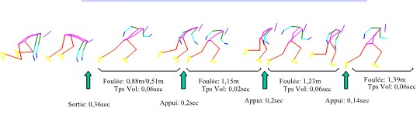
Position et déplacement :

La position d’un objet se réfère à sa localisation dans l’espace par rapport à une ligne de base ou un axe de référence. Par exemple, l’expression « plongeoir de 3m » indique la position de la planche au-dessus de la surface de l’eau. De même, la hauteur d’un saut à la perche est donnée par rapport au sol, la position de la ligne d’arrivée dans une course est référée à la ligne de départ.
Quand un objet subit un changement de position par rapport à un référentiel donné, on dit qu’il a été déplacé et qu’un mouvement a eu lieu. Il est impossible de détecter instantanément le mouvement. Plus exactement, il dépend de la comparaison de la position d’un objet à un instant donné avec sa position à un autre instant. Par conséquent, le mouvement se déroule donc dans l’espace et le temps.
Suivant que les déplacements se feront de façon linéaire (ou en translation) ou angulaire (ou en rotation), les symboles et les unités de mesure varieront afin de bien distinguer ces deux types de mouvement, même si les principes qui les régissent sont parfois similaires.
La vitesse :
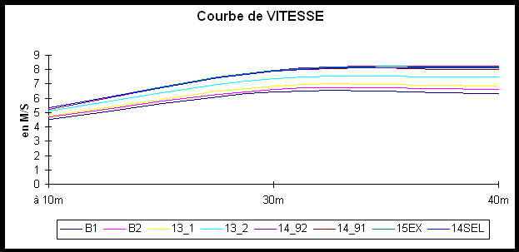
Quand on dit qu’un objet s’est déplacé, on fait référence à la partie spatiale du mouvement, c’est-à-dire le changement de localisation de l’objet. Par contre, si l’on prend en compte à la fois la partie spatiale et la partie temporel du mouvement alors cela implique de faire appel à d’autres notions : la vitesse.
Cette vitesse est définit par quatre paramètres : son point d’application, sa ligne d’action, sa direction et sa magnitude.
Donc, la vitesse est le taux de changement de position par rapport au temps, donc la dérivée du déplacement par rapport au temps.
Pour un mouvement linéaire, on aura alors :
V = ∆x/∆t = (x2-x1)/(t2-t1)
Ou (∆ symbolise un changement, V est la vitesse linéaire, x le déplacement).
L’unité de mesure de la vitesse est mètre par seconde (m/s).
L’accélération :
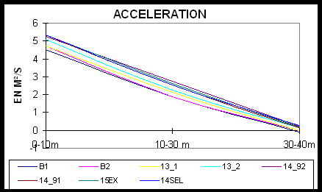
Cependant, la vitesse n’est pas suffisante pour décrire le mouvement. Par exemple, si un coureur a parcouru la distance de 100m en 10s, on sait que sa vitesse moyenne est de 100m/10s = 10m/s, en aucun cas, cette vitesse ne nous renseigne sur ce qui s’est passé entre le moment du départ et le moment
d’arrivée. En effet, on sait intuitivement que le coureur n’a pas atteint cette vitesse de façon instantanée, mais qu’il est passé par des phases de translation ou la vitesse a d’abord augmentée jusqu’à un certain plateau pour ensuite diminuer après que le sportif est passé la ligne d’arrivée. Le taux de variation de vitesse exprimé par rapport au temps s’appelle l’accélération.
Pour le mouvement linéaire :
a = ∆v/∆t = (v2-v1)/(t2-t1)
Puisque la vitesse s’exprime en m/s, l’unité de mesure de l’accélération est le mètre par seconde au carré (m/s2).
Principes de la mécanique

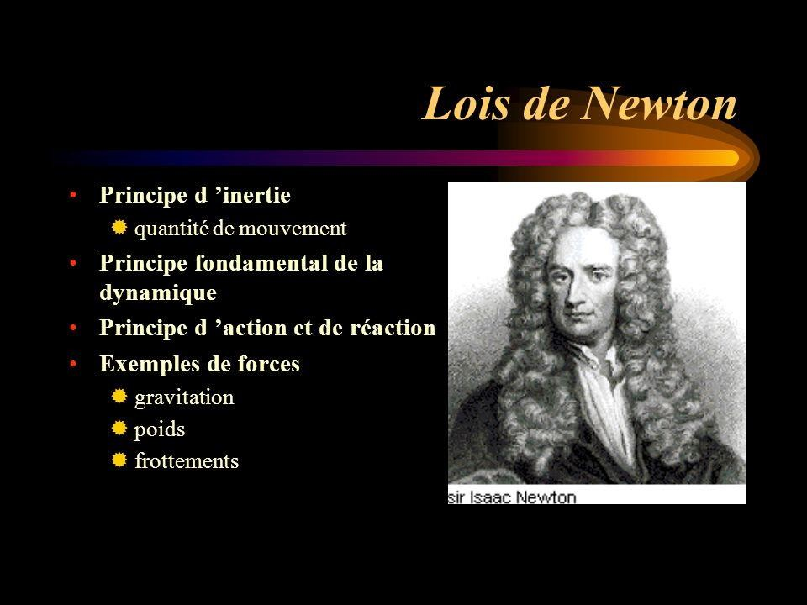

1ère loi ou loi d’inertie (principe fondamental de la statique)
Un corps sur lequel n’agit aucune force se trouve au repos ou en mouvement rectiligne uniforme.
2ème loi ou loi des forces (principe fondamental de la dynamique)
Si l’on applique une force d’intensité F à un corps indéformable de masse (m), celui-ci subit une accélération, ayant la direction et le sens de la force.
Force = action qu’exerce un objet sur un autre soit au contact, soit à distance et qui se caractérise par les quatre paramètres d’un vecteur. Il peut:
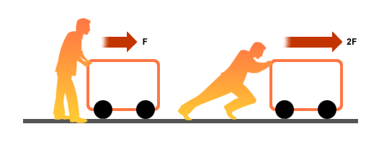
- Changer un objet d’un état statique à un état dynamique.

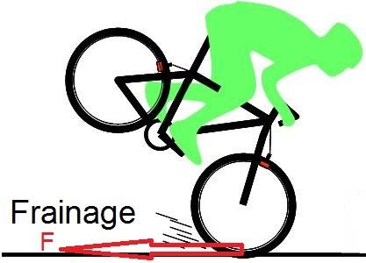
- Changer un objet d’un état dynamique à un état statique.

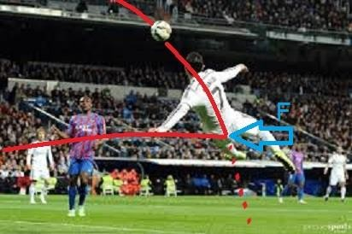
- Dévier la trajectoire d’un objet.

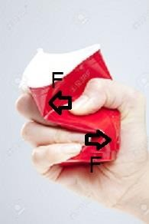
- Modifier la forme d’un objet.
3ème loi ou principe d’action – réaction
Chaque action sur un corps correspond à une réaction d’intensité égale et de sens opposée. En d’autre termes, un corps 1 et un corps 2 ont une action réciproque l’un sur l’autre.
Loi de la gravitation universelle
Deux corps s’attirent réciproquement selon une force proportionnelle à leur masse et au carré de la distance qui les sépare.
G est la constante de la gravitation :
FA/B = FB/A = G.MA.MB/d2 ou G = 6.67384*10-11 N.m2.kg-2

